**附件1**：

2021年全国学生资助管理信息系统应用线上培训安排及直播链接

|  |  |  |  |
| --- | --- | --- | --- |
| **议程** | **培训内容** | **培训时间** | **参会人员** |
| **一** | 学前子系统  义教、高中子系统  中职子系统 | 2021年5月11日（9:00—11:30） | 各省（区）、市、县学生资助管理部门相关负责人及系统操作人员，幼儿园、中小学校、中职学校分管学生资助工作的校领导及系统操作人员。 |

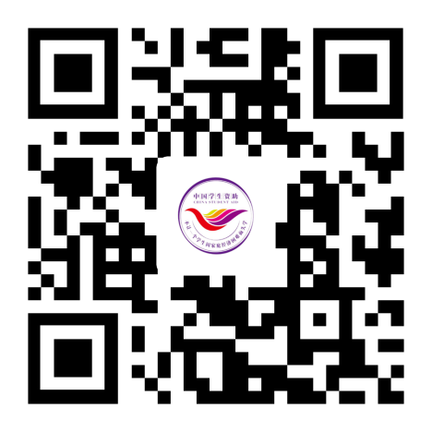**直播链接**：<https://live.xxqs.qq.com> **直播二维码**：

**直播密码**：202105